İLAHİYAT FAKÜLTESİ GÖREVLER AYRILIĞI
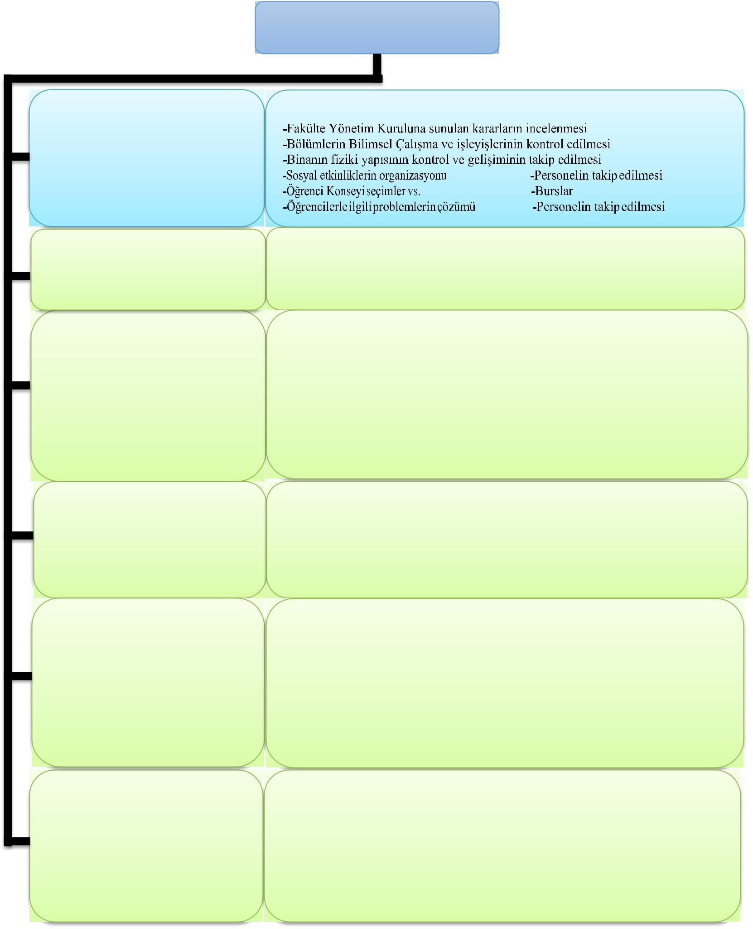
Prof. Dr. Halil ALDEMİR Dekan

Dr. Öğr. Üyesi Mehmet KARAKUŞ Dekan Yardımcısı

Mehmet UYAR Fakülte Sekreteri

Yazı İşleri
Faruk GÖKKIR
-Senatoya ve Rektörlüğe giden yazıların takip ve kontrolü

İlgili Mevzuat, Kilis 7 Aralık Üniversitesi Rektörlüğü ve İktisadi ve İlahiyat Fakültesi Dekanlığınca belirlenen amaç, ilke ve talimatlar doğrultusunda, fakülteye ilişkin idari görevlerin sağlıklı, düzenli ve uyumlu bir şekilde yürütülmesi, koordine edilmesi ve denetlenmesi.

-Akademik ve idari personelle ilgili (atama, görev süresi uzatma, görevlendirme,
izin, vekâlet, kadro tenkis/tahsis vb.) ilgili iş ve işlemleri yürütmek,
-Akademik kurul toplantıları, Fakülte Kurulu, Fakülte Yönetim Kurulu,Fakülte
Disiplin Kurulu kararları ile ilgili iş ve işlemleri yürütmek,
-Birim idari faaliyet ve değerlendirme raporları ile ilgili iş ve işlemleri yürütmek,
-Birim e-mailine gelen yazıları takip ve gereği ile ilgili iş ve işlemleri yürütmek,
-İdari hizmetlerin aksamaması için yapılması gereken iş ve işlemlerin takibini yapmak,
-Amirin uygun gördüğü diğer iş ve işlemleri yapmak.

Makbule BİÇER (Ücretsiz İzinli) Dekan Sekreterliği

Yusuf ATEŞ Bölüm Sekreterliği

Erkan DOKUYUCU
Mali İşler- Taşınır Kayıt Kont. Yet.
-Dekan Sekreterliği hizmetlerini yürütmek,
-EBYS, gelen/giden evrak kayıt-dağıtımla ilgili iş ve işlemleri yürütmek,
-Akademik personel alımlarında, Birimimize yapılan başvuruları kayıtla teslim
almak ve başvuruları atama işlemleri ile görevli personele teslim etmek,
- Dekanlıkça yazılması gereken yazıları hazırlamak,
-Amirin uygun gördüğü diğer iş ve işlemleri yapmak.

-Bölümlerle ilgili tüm iş ve işlemleri yürütmek,
-Öğrencilerle ilgili (Lisans diploması mutabakatı, transkript/öğrenci belgesi
hazırlama, ders muafiyeti, disiplin işlemleri, mezuniyet programları vb.) tüm iş ve işlemleri yapmak,
-Erasmus/Farabi/Mevlana programları ile ilgili tüm iş ve işlemleri yürütmek,
-Akademik personelin görev belgelerini, Yurt dışına çıkış belgelerini,yıllık/sağlık/mazeret izin belgesini görev belgeleri ve Yurt dışına çıkış belgeleri hazırlamak ve bölüm başkanının imzasına sunmak,
-Amirin uygun gördüğü diğer iş ve işlemleri yapmak.

-Mutemetlikle (maaş, ek ders, yolluk-yevmiye, Juri-katılım-mesai ücretleri,
birimin elektrik/telefon/su vb. ödemelerle) ilgili tüm iş ve işlemleri yürütmek,
- Satın alma ile ilgili iş ve işlemleri yürütmek,
-Taşınır mal kayıt, kontrol ile ilgili iş ve işlemleri yürütmek, -SGK ve HİTAP ile ilgili tüm iş ve işlemleri yürütmek, -Sivil savunma ile ilgili iş ve işlemleri yürütmek, 7- Arşiv hizmetlerini yürütmek,
8- Amirin uygun gördüğü diğer iş ve işlemleri yapmak.

